Táborská zoo o víkendu přivítala nového obyvatele, zachráněné mufloní mládě
7. 11. 2022, Tábor – Tragicky mohl skončit život malého mufloního mláděte, jehož matku na začátku října srazil a zabil řidič auta. Pro teprve jednodenní mládě by to byl normálně rozsudek smrti, opuštěné by umřelo hladem. Naštěstí ho objevila a zachránila rodina z Mečichova, která ho předala do další péče Heleně Tomáškové. Ta už mnoho let chová kozy a ovce, takže pro ni záchrana mufloního mláděte nebyla nic nového. Po intenzivní péči se ho podařilo zachránit a v neděli tak mohlo rozšířit zvířecí řady zoologické zahrady v Táboře. Právě ta se zachráněného mladého muflona ujala.
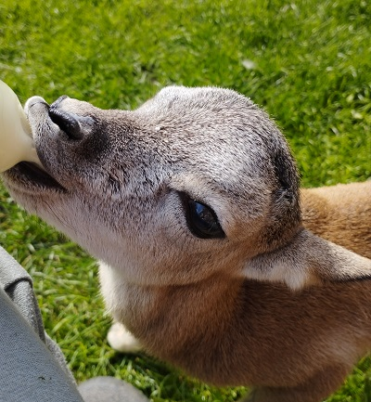
  - Kozí mléko v plastové lahvi nahradilo muflonímu mláděti mléko mateřské.
„První noc byla takřka proplakaná voláním matky, které se už nedočká. Rychle si navykl na přítomnost lidí a velice dobře přijal náhradní kozí mléko v láhvi, které ho od mého kozího stáda máme naštěstí dostatek, včetně mleziva, které první dny bylo pro jeho přežití potřeba,“ vzpomíná na první nejtěžší noc chovatelka Helena Tomáškové, podle níž se jako dobrá průprava ukázala její letitá praxe při odchovu jednodenních kůzlat a jehňat.

  - 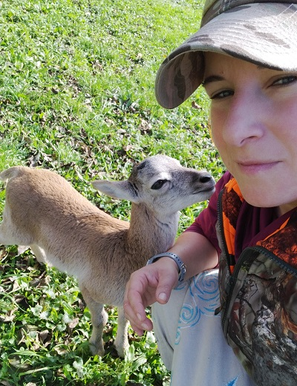
  - Mufloní mládě si na přítomnost lidí rychle zvyklo.
Malému muflonímu klukovi, kterého pojmenovali Muf, se lidská péče velmi líbila a začal prospívat. „Během pár dní si navykl na všední lidský hluk, včetně pozornosti našich dětí, koček, slepic a i psů. Když bylo potřeba vzdálit se z domova na delší dobu během dne, Muf nás velmi rád doprovázel. Nechtěl promeškat nejpříjemnější část dne - krmení. Díky naší dceři je to snadnější, protože mě v krmení mohla zastoupit, když jsem byla v práci. Navíc mu společnost dělalo společnost naše kozí stádo, se kterým bylo po celý den. Na večer si ale rádo zalezlo do svého koutku a zavrtalo do slámy,“ poznamenala chovatelka Tomášková.
Muflonímu mláděti zachutnalo a bylo pořád při chuti, takže rostlo jako z vody. „Po téměř měsíci bylo jasné, že z něj vyroste statný jedinec, který potřebuje větší prostor. Takový jsme mu ale u nás nabídnout nemohli. Dlouho jsme proto přemýšleli, kde by mohl nalézt nový domov. Nakonec jsme se i díky vstřícnosti pana ředitele rozhodli, že nejvhodnějším umístěním bude táborská zoologická zahrada, kde bude mít nejlepší možné podmínky pro život. Navíc ho tam budeme moct s dětmi pravidelně navštěvovat a pozorovat, v jak nádherné zvíře Muf vyroste,“ dodává chovatelka Tomášková.
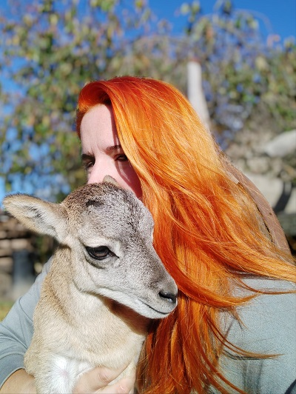
  - Mufloní mládě si na přítomnost lidí rychle zvyklo.
„Jsem velmi rád, že se ještě najdou lidi, kterým není lhostejný osud zvířat. Chci velmi poděkovat rodině paní Tomáškové, že se muflona nejen ujala, ale zásadním způsobem přispěla k tomu, že přežilo. Bez jejich intenzivní péče bylo odsouzeno k smrti. Naše táborská zoologická zahrada se zaměřuje na ochranu nejen ohrožených druhů, ale všech zvířat v nouzi. Proto jsme ani dlouho neváhali a mufloní mládě k nám rádi přijali,“ říká ředitel ZOO Tábor Evžen Korec.
Jde o prvního muflona v táborské zoologické zahradě, až dosud tento živočišný druh nechovala. Mládě je umístěno u pokladny ve výběhu s ouessantskými ovcemi. Návštěvníci se s ním tak mohou seznámit už nyní.
  - 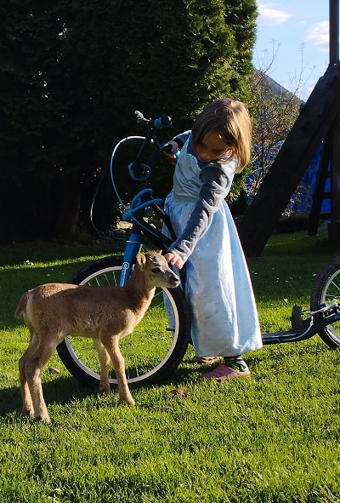
  - Mufloní mládě si na přítomnost lidí rychle zvyklo, dceru chovatelky si oblíbilo nejvíce.
Rozlohou největší zoologická zahrada jižních Čech ZOO Tábor patří k nejmladším zahradám v Česku. Vznikla v květnu 2015 poté, co ji od insolvenčního správce koupil pražský developer a biolog Evžen Korec. Tím ji zachránil před likvidací a rozprodáním zvířat. Pro veřejnost byla ZOO Tábor otevřena o měsíc později. V roce 2021 ji navštívilo 110 tisíc lidí. Aktuálně je otevřená jen o víkendech od 9:00 do 16:00.
Hlavním posláním zoo je chov a ochrana ohrožených druhů zvířat. Nejvýznamnějším projektem táborské zoo je reintrodukce zubra evropského do přírodních rezervací v Evropě. Podrobnosti o návratu tohoto majestátního tvora a možnosti, jak tento projekt podpořit, lze nalézt na webu www.zazubra.cz. Aktuálně v ZOO Tábor žije přes 380 zvířat více než 70 živočišných druhů. Generálním sponzorem je EKOSPOL.
  - 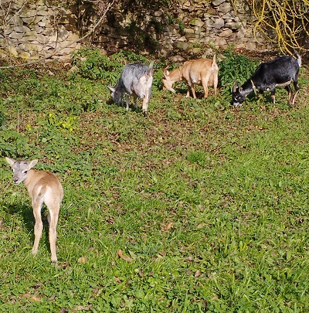
  - Mufloní mládě u chovatelky Heleny Tomáškové mezi kozí kamarády rychle zapadlo.

  - Kontakt pro média
Filip Sušanka
M: (+420) 606 688 787
T: (+420) 233 372 021
E: media@zootabor.eu
W: www.zootabor.eu

